ANT-MAN A WASP: QUANTUMANIA
(ANT-MAN And THE WASP: QUANTUMANIA)
Premiéra: 16.2.2023
MARVEL STUDIOS USA 2023

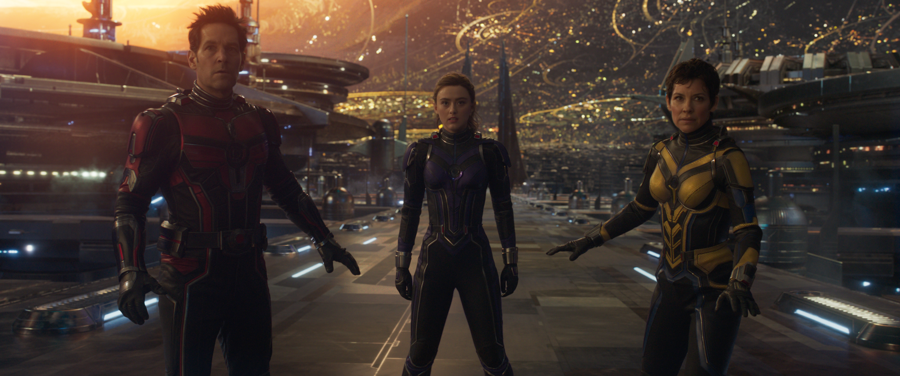

Réžia: Peyton Reed
Scenár: Jack Kirby, Jeff Loveness
Hudba: Christophe Beck
Kamera: Bill Pope
Hrajú: Paul Rudd, Evangeline Lilly, Michael Douglas, Michelle Pfeiffer, Kathryn Newton, Jonathan Majors a iní...
Hrajú v slovenskom znení: V slovenskom znení: Vladimír Kobielsky, Lucia Hurajová, Peter Rúfus, Tatiana Kulíšková, Alžbeta Dvoranová, Přemysl Boublík, Marek Majeský, Juraj Predmerský, Alena Pajtinková, Lukáš Dóza, Stano Král, Roman Pomajbo a ďalší...

Vo filme ANT-MAN A WASP: QUANTUMANIA, ktorý oficiálne odštartuje piatu fázu Marvel Cinematic Universe, sa superhrdinovia a partneri Scott Lang (Paul Rudd) a Hope Van Dyne (Evangeline Lilly) vrátia, aby pokračovali vo svojich dobrodružstvách ako Ant-Man a Wasp. Spolu s Hopeinými rodičmi Hankom Pymom (Michael Douglas) a Janet Van Dyneovou (Michelle Pfeiffer) sa ocitnú na prieskume Quantum Realm, v kontakte s novými podivnými tvormi a vydávajú sa na dobrodružstvo, ktoré ich posunie za hranice toho, čo si mysleli, že je možné.
Rýchle dobrodružstvo na veľkom plátne, ktoré štartuje piatu fázu filmového sveta Marvelu, je plné akcie a humoru, presne ingrediencie na, ktoré fanúšikovia MCU čakajú. "Filmy o Ant-Manovi boli vždy aj o rodine," hovorí režisér Peyton Reed. "V Quantumánii" prehlbujeme a komplikujeme rodinnú dynamiku. V prvých dvoch filmoch sme sa ponorili do Kvantovej ríše a tentoraz sme chceli dať filmu úplne iný vzhľad: Je to epický zážitok. " V stávke je veľa, dodáva Reed - "Ant-Man a Wasp: Qantumania" pripravuje pôdu pre niekoľko nasledujúcich filmov. "To bolo pre mňa nesmierne vzrušujúce," hovorí. "Vytvorenie Kvantovej ríše - to je ultimátny akt stvorenia sveta. Ide o to, že idú do Kvantovej ríše ešte ďalej, než sme videli v predchádzajúcich filmoch. Museli sme vytvoriť nielen vzhľad týchto miest a civilizácií, museli sme vytvoriť vnútornú logiku a históriu a potom ich zaľudniť všetkými týmito bytosťami a štruktúrami.

Prístupnosť: nevhodné pre vekovú kategóriu maloletých do 12 rokov
Žáner: akčné, sci-fi, fantasy,
Verzia: 2D a 3D so slovenský dabingom, 2D a 3D so slovenskými titulkami, IMAX 3D so slovenskými titulkami
Stopáž: 125 minút
Formát: 2D DCP, zvuk 5.1, 2D ATMOS, 3D zvuk 5.1., IMAX 3D

